
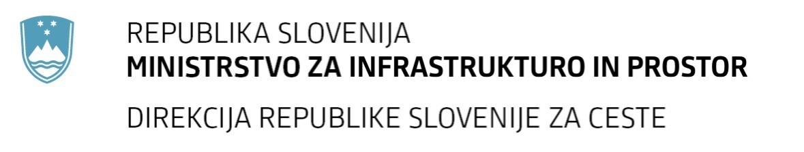

Številka: | 43001-69/2012-75 |  | oznaka naročila: | A-49/12 G
Datum: | 08.10.2012 |  | MFERAC: | 2415-12-000435/0
POJASNILA RAZPISNE DOKUMENTACIJE
za oddajo javnega naročila

Obvoznica Škofja Loka – II. in III. Etapa

Vprašanje:
Gradbena dela na cestah
Številka objave: JN9073/2012, Datum objave: 22.8.2012
Oddano: 8.10.2012, 10:21
Spoštovani!
Prosimo, da pojasnite kaj pomeni integracija opreme in sistemov v nadzorni center Dragomelj! Ali gre to za center DRSC za katerega je bilo objavljeno javno naročilo in še ni v izvedbi? Če je tako nas prosim obvestite kakšne stroške naj upoštevamo pri teh postavkah!
Hvala in lep pozdrav!
Odgovor:
Zahteva naročnika je, da se nadzor predora Sten vključi v nadzorni center Dragomelj. Integracija sistemov predstavlja možnost prikaza videa oz. ekranskih slik na velikem skupnem centralnem stenskem prikazovalniku.
V bodoče bo imela DRSC enoten sistem za svoje predore.

